МБДОУ Хоринский детский сад «Берёзка»

Проект в старшей группе «Космос»

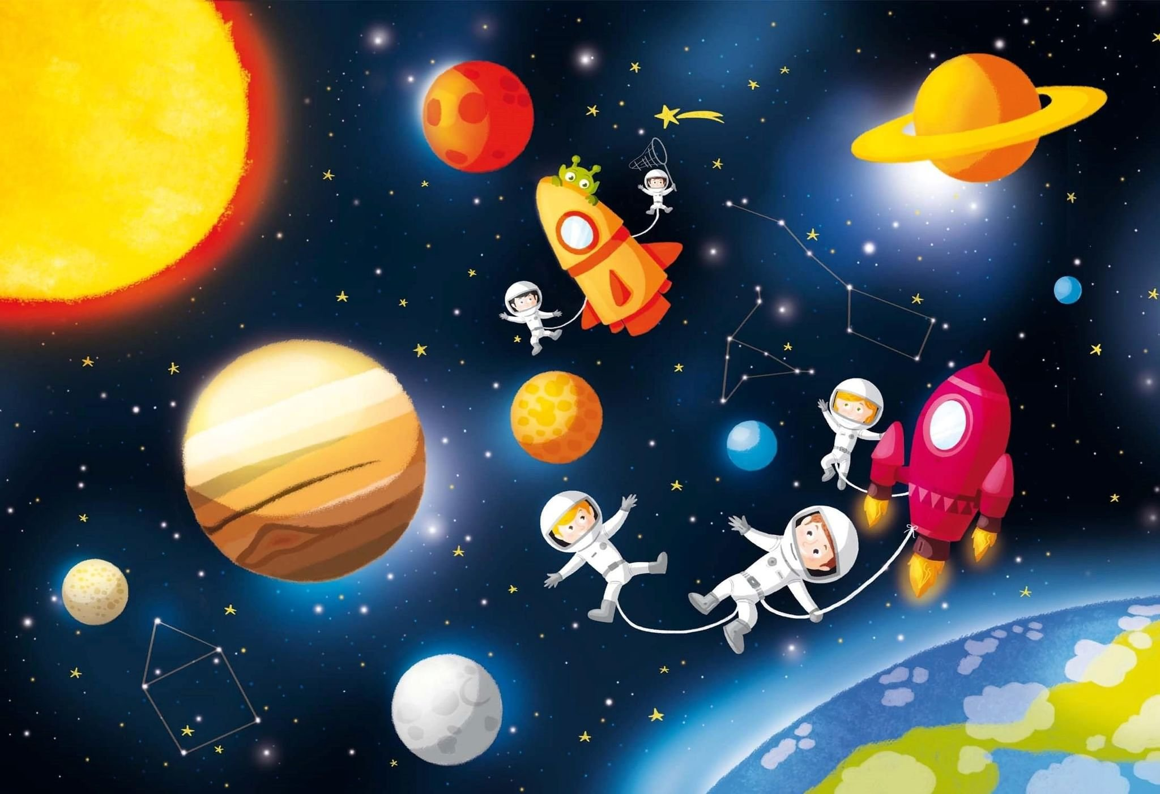

Выполнила: воспитатель Цыренова Ш.В.

2023 г.

**Проект «Космос»**

Вид **проекта – групповой**, краткосрочный

Тип **проекта – познавательный**

Проблема

Современные дошкольники задают много вопросов о **космосе**, звездах, **космонавтах**, так как данная тема, как все неведомое, непонятное, недоступное глазу, будоражит детскую фантазию. Данный **проект** поможет детям научиться добывать информацию из различных источников, систематизировать полученные знания, применить их в различных видах детской деятельности.

Актуальность **проекта**

С самого рождения ребёнок является первооткрывателем, исследователем того мира, который его окружает. Возраст почемучек – самый замечательный возраст для детей. Малыши активно познают мир, открывают для себя новые истины. С раннего возраста им интересны загадки Вселенной. **Старших** дошкольников всегда привлекает тема **космоса**, так как все неведомое, непонятное, недоступное глазу будоражит детскую фантазию. Солнце, Луна, звезды – это одновременно так близко, и в то же время так далеко. Вспомните свое детство, как интересно было смотреть в ночное небо. Как поддержать интерес ребенка к неизведанному? С помощью, каких методов можно заинтересовать ребенка, помочь ему узнавать новую, интересную информацию про **космос**? Метод **проекта** позволит детям усвоить сложный материал через совместный поиск решения проблемы, тем самым, делая познавательный процесс интересным и мотивационным. Работа над **проектом** носит комплексный характер, пронизывает все виды деятельности дошкольников, проходит в повседневной жизни и на специальных интегрированных занятиях. **Проектная** деятельность развивает творческую активность детей, помогает самому педагогу развиваться как творческой личности Солнечной системы, о Юрии Гагарине – первом **космонавте** Земли и поможет систематизировать полученные знания и применить их в различных видах детской деятельности.

Цель **проекта**

Приобщение детей к знаниям о вселенной, освоении человеком **космического пространства**, о значении **космических** исследований для жизни людей на Земле. Вызвать чувство гордости за наших соотечественников таких, как Циолковский, Королев, Гагарин и многих других, внесших неоспоримый вклад в историю покорения **космоса**.

Задачи **проекта**

1. Сформировать устойчивый интерес к познанию **космического пространства**.

2. Познакомить детей с историей развития **космонавтики**, с символикой некоторых созвездий, строением солнечной системы.

3. Расширять первоначальные представления о звездах и планетах (их величине, о порядке расположения относительно Солнца, некоторых особенностях).

4. Прививать любовь к родному краю, планете, героям освоения **космоса**.

5. Формировать предпосылки поисковой деятельности, интеллектуальной инициативы.

6. Развивать умения определять возможные методы решения проблемы с помощью взрослого, а затем и самостоятельно.

7. Поощрять желание пользоваться специальной терминологией, ведение конструктивной беседы, совместной исследовательской деятельности.

Этапы реализации **проекта**

Этап подготовительный;

- анализ предметной среды **группы**;

В преддверии дня **Космонавтики я постаралась** максимально приблизить ребят к таинственно миру **Космоса**. Развивающая среда **групповых** помещений была настолько обогащена **космической атрибутикой**, что и воспитанники, и родители прониклись интересом ко Дню **Космонавтики в целом**. Чтобы дети могли узнать, как рождаются звезды, какая самая горячая звезда во Вселенной, кто первый полетел в **Космос и много другое**, в рамках тематической недели о **Космосе был реализован проект в старшей группе***«Этот загадочный****Космос****»*. Работа над **проектом** началась 6 апреля с создания развивающей среды в **группе**. Для того, чтобы каждый ребенок смог найти себе дело и занятие по душе, в **группе** выделены центры организации определенного вида деятельности. Для создания предметно-развивающей среда по теме *«Этот развивающий****Космос****»* соблюдался принцип максимального использования пространства **групповой** комнаты для деятельности детей и условное деление пространства на зоны. В одной и той же зоне согласно принципу интеграции можно заниматься различными видами деятельности. Обогатили среду элементами, стимулирующими познавательную, эмоциональную, творческую деятельность детей. Организовали среду так, чтобы каждый ребенок мог свободно заниматься любимым делом.

- беседа с детьми и родителями;

Информация в уголке о начале работы над **проектом**. Приглашение к участию. Размещение справочной информации по тематике бесед и занятий с родителями. Также активное участие приняли активное участие в подборе книг, иллюстраций и видеоматериалов о **Космосе**. Чтение родителей с детьми *(на выбор)*. Консультация для родителей *(Рассказать детям о****Космосе****)*.

- формулирование целей и задач **проекта**;

Цель:

Приобщение детей к знаниям о Вселенной, освоении человеком **космического пространства**, о значении **космических** следований для жизни людей на Земле. Вызвать чувство гордости за наших соотечественников таких, как Циолковский, Королев, Гагарин и многих других, внесших неоспоримый вклад в историю покорения **Космоса**.

Задачи:

1. Сформировать устойчивый интерес к познанию **космического пространства**.

2. Познакомить детей с историей развития **космонавтики**, символикой некоторых созвездий, со строением Солнечной системы.

3. Расширять представления о звездах, планетах (их величине, о порядке расположения относительно Солнца, некоторых особенностях).

4. Прививать любовь к родному краю, планете, героям освоения **Космоса**.

5. Формировать предпосылки поисковой деятельности, интеллектуальной инициативе.

6. Развивать умение определять возможные методы решения проблемы с помощью взрослого а затем и самостоятельно.

7. Поощрять желание пользоваться специальной терминологией, ведение конструктивной беседы, совместной исследовательской деятельности.

- подбор и изучение литературы по теме **проекта**.

П. Клушанцева *«О чем рассказал телескоп»*, И. Холли *«Я тоже к звездам полечу»*, Г. Юрлин *«Что внутри?»*. Рассказ *«Счатливового пути,****космонавты****»*, Е. П. Левитан *«Твоя Вселенная»*, научная литература *«Планеты Солнечной системы»*, *«Животные в****Космосе****»*, *«Освоение****Космоса****»*.

Основной этап:

- создание в **группе** условий для реализации **проекта**;

- деятельность в соответствии с планом **проекта**;

Итоговый этап:

- открытый показ непосредственной образовательной деятельности.

Ожидаемые результаты:

Для детей:

• К окончанию срока реализации **проекта** у детей должны расшириться представления о строении Солнечной системы, ее планетах, о **космических полетах**, о фактах и событиях **Космоса**;

• Развиться связанная речь, память, логическое мышление, познавательная творческая активность, а также интерес дошкольников к **Космосу**;

• Привиться любовь к родному краю, планете, героям освоения **Космоса**;

• повыситься патриотические чувства, способствующие гражданскому воспитанию личности.

Для педагогов:

Повышение профессионализма; внедрение новых методов в работе с детьми и родителями.

Тема: *«Я****космонавтом стать хочу****»*

Цель: расширять представления детей о планетах и солнце; содействовать активному использованию в речи разных типов предложений; учить детей брать на себя роль ведущего.

Тема: *«****Космические художники****»*.

Цель: обогащение знаний детей о ракете.

Тема: *«****Космос****, звезды, вселенная»*.

Цель: ознакомить детей с понятием *«звезда»*; рассказать о необходимости знаний о звездах в жизни людей.

Тема: *«****Космическая ракета****»*.

Цель: научить детей соединять в работе приёмы комбинированного и силуэтного вырезания и красиво располагать изображение на листе бумаги.

Тема: *«Первый****космонавт****»*.

Цель: помочь детям запомнить новое стихотворение; развивать память, речь; воспитывать патриотические чувства к родной стране. Информация в родительском уголке о начале работы над **проектом**.

Приглашение к участию.

Размещение справочной информации по тематике бесед и занятий с детьми.

**Космокинозал** Просмотр электронных презентаций:

*«Планеты Солнечной системы»*.

*«Животные в****космосе****»*.

*«Освоение****космоса****»*

Просмотр фильмов:

*«Юрий Гагарин»*.

*«Первый полёт»*.

*«Экскурсия по МКС»*.

Мультфильмы о Земле, о Солнце, **космических машина**, планетах Солнечной системы. Просмотр с родителями и детьми мультфильмов:

• *«Тайна красной планеты»*.

• *«Загадочная планета»*.

• *«Незнайка на Луне»*.

Читальный зал Чтение с детьми произведений о **космосе** :

• Чтение П. Клушанцева *«О чем рассказал телескоп»*.

• И. Холи *«Я тоже к звездам полечу»*.

• Чтение Г. Юрлин *«Что внутри?»*.

• Рассказ *«Счастливого пути,****космонавты****»* Е. П. Левитан *«Твоя Вселенная»* Е. П. Левитан *«Звёздные сказки»*.

• К. А. Порцевский *«Моя первая книга о****Космосе****»*.

• Л. Талимонова *«Сказки о созвездиях»*.

• Рассказы по картинкам *«На чем люди летают в****космос****»*.

• Н. Носов *«Незнайка на Луне»*. Чтение родителей с детьми произведений *(на выбор)*

• Чтение фантастической сказки Уэллса Гордона *«Звездочет и обезьянка Микки»*.

• Е. П. Левитан *«Малышам о звездах и планетах»*.

Консультация для родителей *«Рассказать детям о****космосе****»*.

Поэтическая гостинная Чтение поэтических произведений:

• Чтение стихотворений современных поэтов о **Космосе**, Вселенной, подвигах **космонавтов**.

• *«Копилка мудрых мыслей»* - разучивание пословиц, поговорок, загадок о **космосе и космонавтах**. Вместе с детьми найти новую поговорку, стихотворение, загадку и разучить.

• Создание книги рисунков *«Этот загадочный****космос****»*. • Конкурс совместных поделок детей и родителей *«Этот удивительный****космос****»*.

• Создание фотогалереи *«Хочу всё знать о****космосе****»*.

**Космическая** игральдия Дидактические игры

• *«Восстанови порядок в солнечной системе»*.

• «Собери разные слова из задуманного слова *«****космос****»*.

• *«Найди лишнее»*.

• *«Разные картинки»*.

• *«Подбери одежду для****космонавта****»*.

Конструктивные игры:

• Складывание созвездий из мозаики.

• Из деревянного конструктора - *«****Космодром****»*.

• Из лего - *«Роботы»*.

• Из пластмассового конструктора- *«****Космический корабль****»*.

• Конструирование планет солнечной системы из снега на прогулке.

Игра – импровизация *«Обитатели****космоса****»*. (Плавные

движения **космонавтов в невесомости под***«****космическую****»* музыку.)

Сюжетно-ролевые игры

• *«Уроки Звездочёта»*.

• *«Путешествие к неизвестной звезде»*.

Подвижные игры

• *«Солнце – чемпион»*.

• *«Невесомость»*.

• *«Метеоритный дождь»*.

• *«Лабиринт»*. • Поиск вместе с родителями информации на тему: *«Загадочный****космос****»*.

• Создание фотоальбома или другой презентации результатов поиска.

Папка-передвижка для родителей

*«****КОСМОС****»* - сборник идей для совместных игр и занятий с детьми дома

Помощь в изготовлении атрибутов для игр

*(элементы костюмов, бросовый материал)*.

Музыкальная гостинная Слушание **космической музыки**.

• Музыкальные произведения **группы Зодиак**.

**Старые советские песни** :

*«Мы в****космос улетаем на работу****»*

• *«Я-Земля!»*.

• *«Знаете, каким он парнем был!»*.

• "На пыльных тропинках далёких планет. ".

• "Мы в **космос улетаем на работу**. ".

• "И на Марсе будут яблони цвести".

• Саундтреки: Тайм-ат - Этот большой мир *(ремейк песни из фильма "Отроки во Вселенной")*.

• Александр Зацепин *«Тайна третьей планеты»*. Ксения Ларионова *«Ключ на****старт****»*.

• С. Светикова *«Свет любви»* *(из мультфильма "День рождения Алисы")* Земляне *«Трава у дома»*. Совместное прослушивание

«**Космические** песни или песни про **космос**»

Совместное развлечение с детьми  *«Космос»*

